ОТЧЕТ
о проделанной работе отдела по делам молодежи и спорту с 19 по 25 июля 2021 г.

День недели | Фото | Отчет о работе
19 июля | 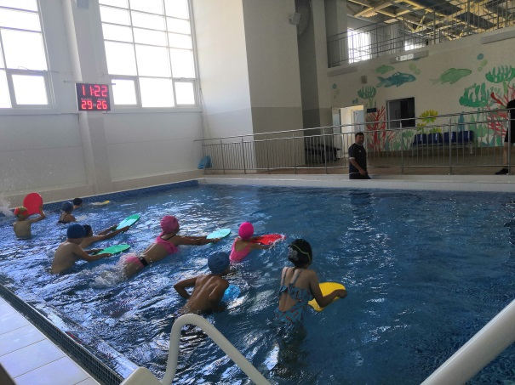 | Проведение занятий по обучению детей плаванию, проживающих в сельской местности МБОУ «Чулпановская СОШ», МБОУ «Кульбаево-Марасинская СОШ» (ДС «Тулпар»)
19 июля | 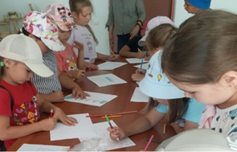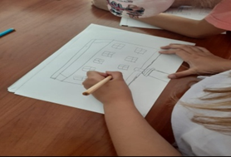 | Конкурс рисунков: «Россия - родной уголок» в пришкольном лагере Эврика
20 июля | 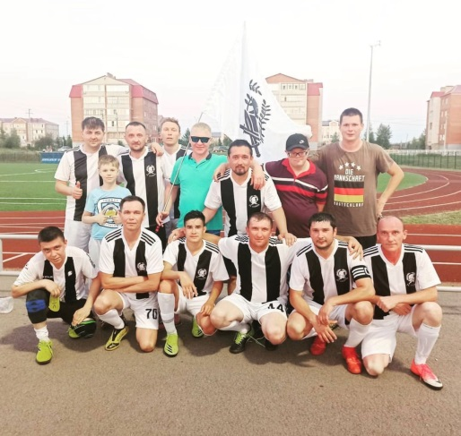 | Чемпионат Нурлатского муниципального района по футболу среди команд коллективов физической культуры Легион-Нижний Нурлат (08:0)
21 июля | 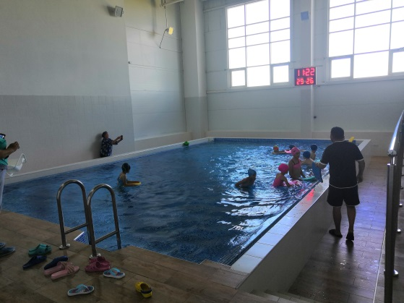 | Проведение занятий по обучению детей плаванию, проживающих в сельской местности МБОУ «Мамыковская СОШ», МБОУ «Караульно-Горская ООШ» (ДС «Тулпар»)
22 июля | 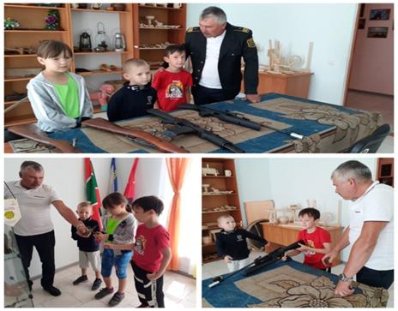 | Мастер - класс: “Разборка и сборка АК-74” и обучечние по стрельбе (с пневматики с лазерным прицелом) с учащимися МБОУ "Чулпановская СОШ"
23 июля | 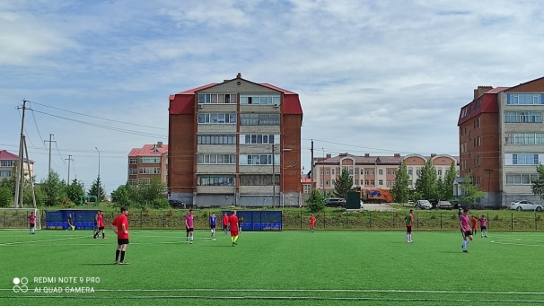 | Чемпионат Нурлатского муниципального района по футболу среди команд коллективов физической культуры  Интер-Иглайкино-Факел
23 июля | 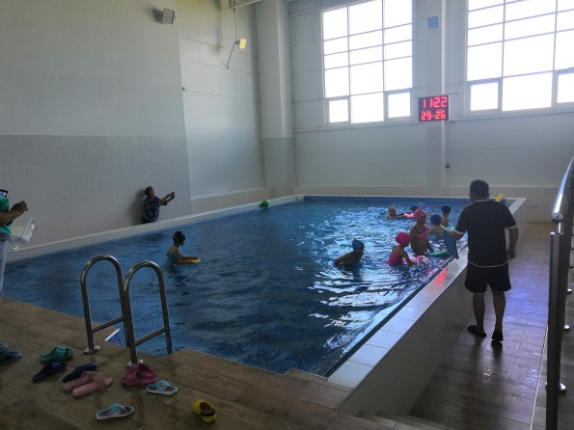 | Проведение занятий по обучению детей плаванию, проживающих в сельской местности МБОУ «Биляр-Озеро СОШ», МБОУ «Фомкинская СОШ» (ДС «Тулпар»)
23 июля | 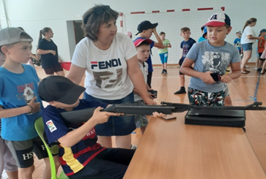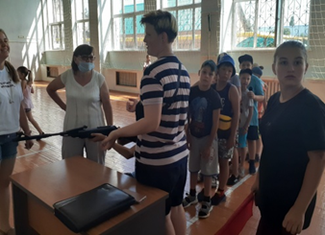 | Соревнования по стрельбе с лазерным прицелом с детьми пришкольного лагеря Эврика.  (Место проведения: г.Нурлат ул.Заводская д.17 , спортзал ДДН)
23 июля | 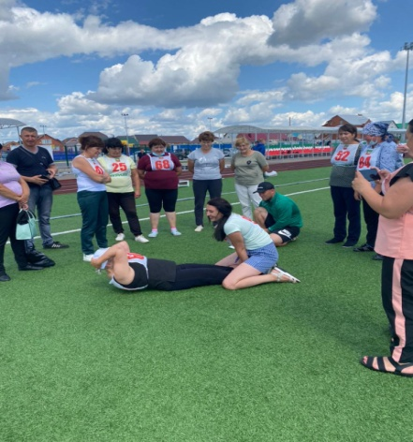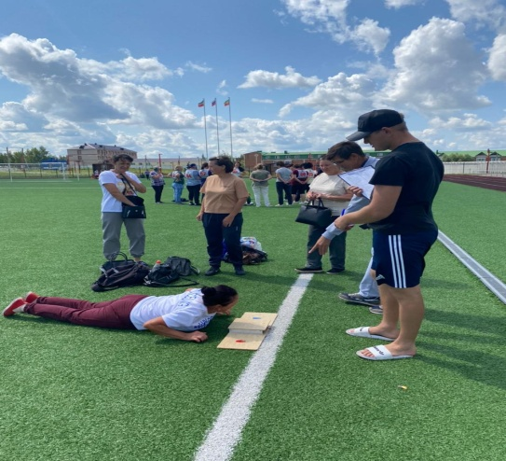 | Принятие нормативов ГТО у работников культуры МБУ "Центр Развития Культуры" (Стадион им.Г.С.Хусаинова)
24 июля |  | Проведение Чемпионата Нурлатского района по пляжному волейболу среди мужских и женских команд
24 июля |  | Турнир по шахматам среди мужчин и женщин, посвящённый Международному дню шахмат (ГДК)
25 июля |  | Проведение Чемпионата Нурлатского района по пляжному волейболу среди мужских и женских команд
25 июля |  | Охрана общественного порядка на открытии памятника ВМФ
25 июля | 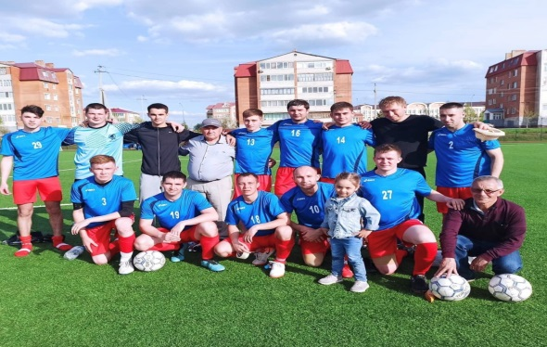 | Проведение Первенства Республики Татарстан по футболу среди мужских команд в сезоне 2021 года в Первой Лиге. Факел (Нурлат) — Кама (Камское Устье) (Стадион им.Г.С.Хусаинова)

Начальник отдела
по делам молодежи и спорту Р.М.Фатхутдинова

